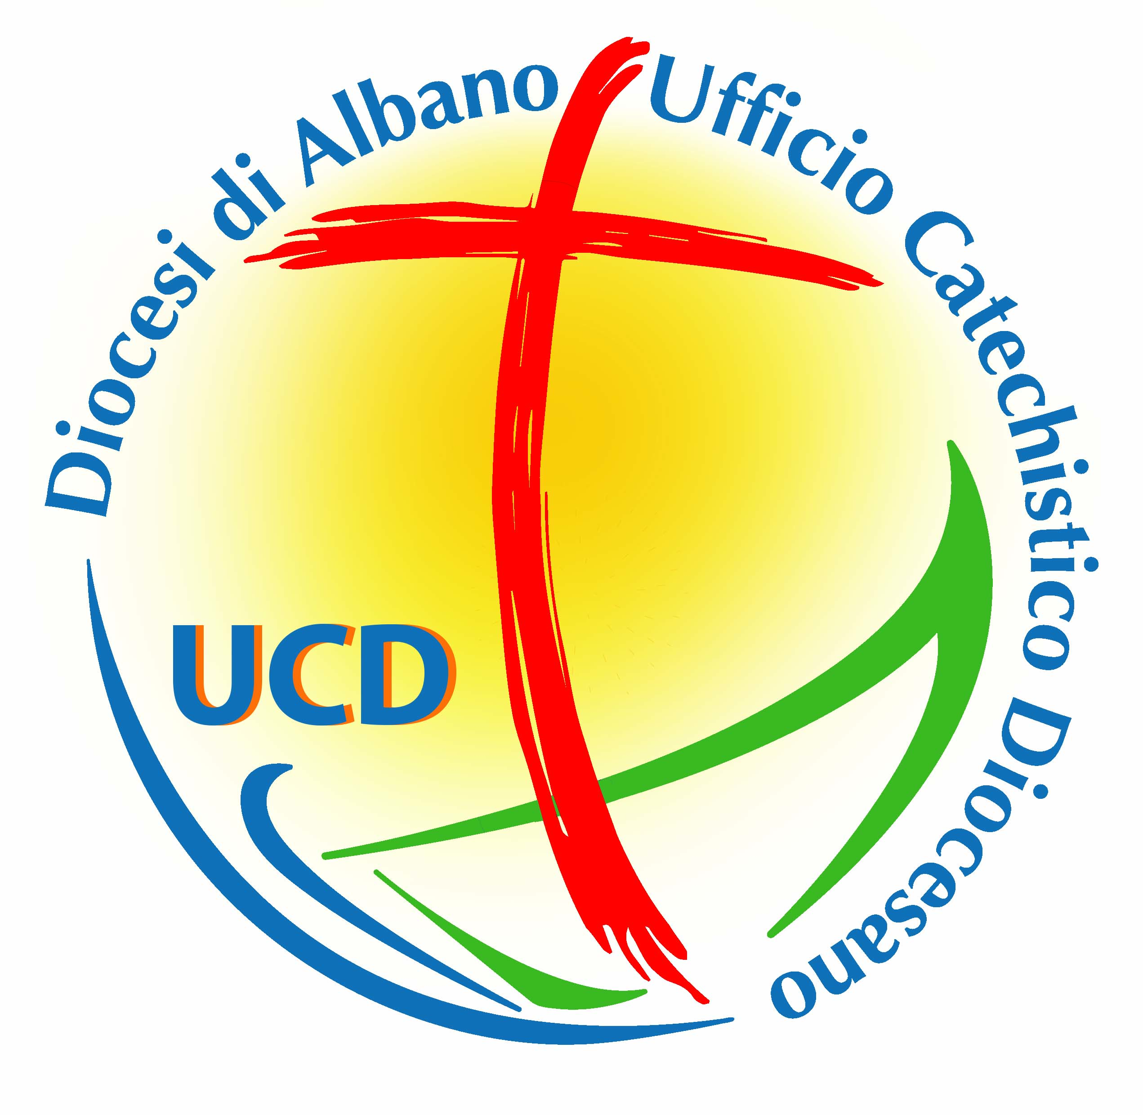
Diocesi Suburbicaria di Albano
Ufficio Catechistico Diocesano

CRESIFEST 2017
Incontro dei cresimandi con il Vescovo

Centro Mariapoli – Castel gandolfo
19 marzo – ore 15,00

MAI SOLI

VICARIATO _________________________________________
PARROCCHIA _________________________________________

Numero dei cresimandi del secondo anno del Catecumenato crismale __________________
Numero dei cresimandi che parteciperanno al CRESIFEST ____________________________
Numero di catechisti – animatori accompagnatori __________________________________
Mezzi di trasporto previsto:
□ Pullman n° _____________
□ Auto private

Data ____________________________

Responsabile del gruppo ___________________________________________________________
Firma ________________________________________

